**Trường Tiểu học Nguyễn Đình Chính**

**MÔN TOÁN LỚP 3 – TUẦN 27**

**KIẾN THỨC TRỌNG TÂM TOÁN CỦA TUẦN 27**

**Tuần này các em biết về các số có năm chữ số, gồm các kiến thức sau:**

* Biết các hàng: hàng chục nghìn, hàng nghìn, hàng trăm, hàng chục, hàng đơn vị.
* Biết cách đọc, viết và thứ tự các số có năm chữ số.
* Biết số 100 000 và biết số liền sau của số 99 999 là số 100 000.

***Lưu ý :học sinh xem và nghe giảng trực tuyến bài trên* trang** thnguyendinhchinh.hcm.edu.vn. Sau đó làm các bài tập áp dụng.

**BÀI TẬP ÁP DỤNG:**

**Bài 1: Viết (theo mẫu)**

|  |  |  |  |  |  |  |
| --- | --- | --- | --- | --- | --- | --- |
| HÀNG | | | | | VIẾT SỐ | ĐỌC SỐ |
| Chục nghìn | Nghìn | Trăm | Chục | Đơn vị |
| 6 | 8 | 3 | 5 | 2 | 68 352 | Sáu mươi tám nghìn ba trăm năm mươi hai |
| 3 | 5 | 1 | 8 | 7 |  |  |
| 9 | 4 | 3 | 6 | 1 |  |  |
| 5 | 7 | 1 | 3 | 6 |  |  |
| 1 | 5 | 4 | 1 | 1 |  |  |

**Bài 2: Đọc các số: 23 116; 12 427; 3 116; 82 427**

23 116 ……………………………………………………………………………..

12 427: …………………………………………………………………………….

3 116 : …………………………………………………………………………….

82 427: :……………………………………………………………………………

**Bài 3: Viết (theo mẫu):**

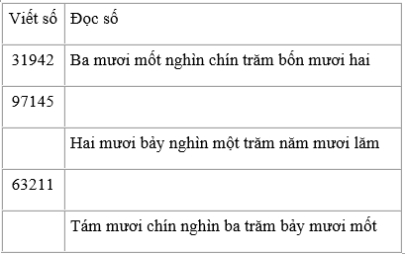

**Bài 4: Số ?**

81317 ;…………… ;…………… ;…………… ; 81321 ;………….;……………

**Bài 5: Viết (theo mẫu)**

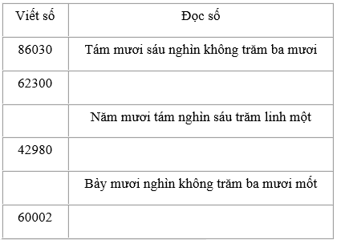

**Bài 6: Số ?**

a) 18 301 ; 18 302 ;………..... ;…………… ;….. ………; 18 306 ;…………..

b) 32 606 ; 32 607 ;………….. ;…………… ;…………. ; 32 611 ;………….

**Bài 7: Số ?**

a) 18 000 ; 19 000 ;…………. ;………….. ;………….. ;…………; 24 000

b) 47 000 ; 47 100 ; 47 200 ;…………. ;………….. ;…………. ;…………..

**Bài 8: Viết (theo mẫu)**

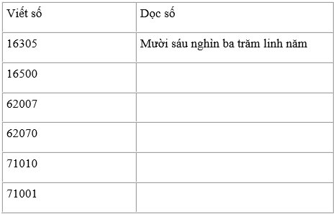

**Bài 9: Viết (theo mẫu)**

|  |  |
| --- | --- |
| Đọc số | Viết số |
| **Tám mươi bảy nghìn một trăm mười lăm** | **87 115** |
| Tám mươi bảy nghìn một trăm linh năm |  |
| Tám mươi bảy nghìn không trăm linh một |  |
| Tám mươi bảy nghìn năm trăm |  |
| Tám mươi bảy nghìn |  |

**Bài 10:  Số ?**

1. 10 000; 20 000;….… ;…….; 50 000;……..;………;80 000;……..;100 000

1. 10 000; 11 000; 12 000;…….;……. ;…….;16 000;…….;…….; ……..; …….

1. 18 000; 18 100; 18 200;……..;……..;……..; ……;18700;…….;……..;……..

d) 18 235; 18 236;………..;…………;…………;…………

**Bài 11: Điền số thích hợp**

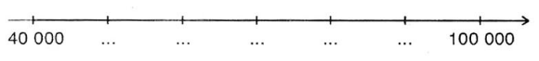

**Bài 12: Số ?**

|  |  |  |
| --- | --- | --- |
| **Số liền trước** | **Số đã cho** | **Số liền sau** |
|  | **12 534** |  |
|  | **43 905** |  |
|  | **62 370** |  |

**Bài 13:** Một sân vận động có 7 000 chỗ ngồi, đã có 5 000 người đến xem bóng đá. Hỏi sân vận động đó còn bao nhiêu chỗ chưa có người ngồi?

Bài giải :

.........................................................................................................................................................

........................................................................................................................................................

........................................................................................................................................................

.........................................................................................................................................................

........................................................................................................................................................

.........................................................................................................................................................